4) представление в виде диаграммы Ганта.
описание сетевой модели в форме временной диаграммы (или графика Ганта) предполагает размещение работ в координатной системе, где по оси абсцисс откладывается время t, а по оси ординат - работы. точкой начала отсчета любой работы будет момент окончания всех ее предшествующих работ.
время, необходимое для выполнения работ:
t^{A}=2, t^{B}=1, t^{C}=5, t^{D}=3, t^{E}=7, t^{F}=3, t^{G}=3, t^{J}=5
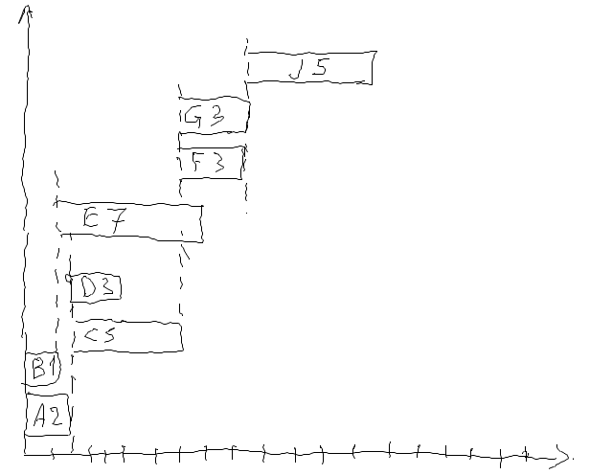
работа считается критической, если задержка ее начала приводит к задержке срока окончания проекта в целом. некритическая работа отличается тем, что промежуток времени между ее ранним началом и поздним окончанием больше ее фактической продолжительности (имеет резерв времени). критический путь представляет собой непрерывную последовательность критических работ, связывающую исходные и завершающие события сетевого графика. длительность критического пути определяет минимально возможную продолжительность проекта в целом. для определения критического пути, необходимо найти такие работы, у которых резерв времени равен 0.

методы расчета временных параметров и критического пути сетевой модели проекта:
1. прямой и обратный проход. вычисление временных параметров состоит из следующих этапов:
а) прямой проход (вычисления начинаются с исходного события и продолжаются до тех пор, пока не будет достигнуто завершающее событие всей сети. для каждого события вычисляется ранний срок его наступления $T_{p}^{e}(i)$).
б) обратный проход (вычисления начинаются с завершающего события сети и продолжаются до достижения исходного события. для каждого события вычисляется поздний допустимый срок его наступления $T_{n}^{e}(i)$).
в) поиск критического пути (поиск работ, фактическая длительность которых совпадает с промежутком времени между их ранним началом и поздним окончанием).

раннее время наступления события j $T_{p}^{e}(j)=\underset{i}{\text{max}}\left\{T_{p}^{e}(i)+t_{\text{ij}}\right\}$, где $t_{\text{ij}}$ - фактическая продолжительность работы между событиями i и j.
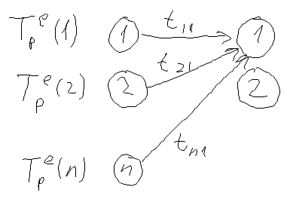
$T_{p}^{e}(j)$ - момент времени, когда будет завершена наиболее поздняя (по окончанию) из работ, влияющая на j-е событие из сети.

позднее время наступления события $T_{n}^{e}(i)=\underset{j}{\text{min}}\left\{T_{n}^{e}(j)−t_{\text{ij}}\right\}$.
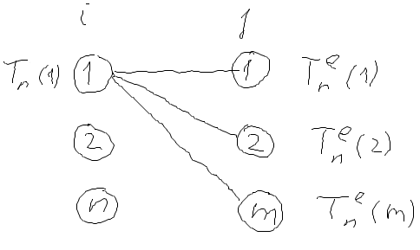
$T_{n}(i)$ представляет собой момент времени, когда должна быть начата наиболее продолжительная (и/или поздно начинающаяся) из работ, выходящая из i-го , чтобы не вызвать задержку последующего события сети.
резерв времени i-го события определяется как разница между поздним и ранним временем наступления события:
$$R(i)=T_{n}^{e}(i)−T_{p}^{e}(i)$$
если резерв времени события больше 0, это означает, что такое событие может быть помещено на временной оси в любой точке, лежащей в промежутке между ранним и поздним сроками наступления этого события, и это не приведет к задержке событий сети.
полный резерв времени выполнения работы (i,j) R_{полн}(i,j)= $T_{n}^{e}(j)−T_{p}^{e}(i)−t_{\text{ij}} =T_{ΠK}^{A}(i,j)−T_{\text{PK}}^{A}(i,j)$
R_{полн}(i,j) - максимально возможный запас времени для выполнения данной работы сверх продолжительности самой работы, при условии, что в результате такой задержки конечное для данной работы событие наступит не позднее, чем свой последний срок.

пример нахождения критического пути:
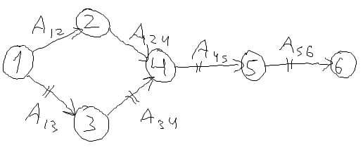
t₁₂=6, t₁₃=8, t₂₄=9, t₃₄=10, t₄₅=4, t₅₆=5

прямой проход:
T_{p}(1)=0
T_{p}(2)=T_{p}(1)+t₁₂=6
T_{p}(3)=8
T_{p}(4)=0
T_{p}(4)=max{8+10,6+9}=18
T_{p}(5)=18+4=22
T_{p}(6)=27 - раннее время окончания всего проекта
пусть мы ставим целью, чтобы позднее время завершения было равно раннему: T_{p}(6)=T_{п}(6)=27

обратный проход:
T_{п}(5)=T_{п}(6)+t_{ij}=22
T_{п}(4)=22-4=18
T_{п}(3)=18-10=8
T_{п}(2)=18-9=9
T_{п}(1)=max{9-6,8-8}=0
R_{полн}(1,2)=T_{п}(2)-T_{р}(1)-t₁₂=9-0-6=3
R_{полн}(1,3)=8-0-8=0
R_{полн}(2,4)=3
R_{полн}(3,4)=0
R_{полн}(4,5)=0
R_{полн}(5,6)=0
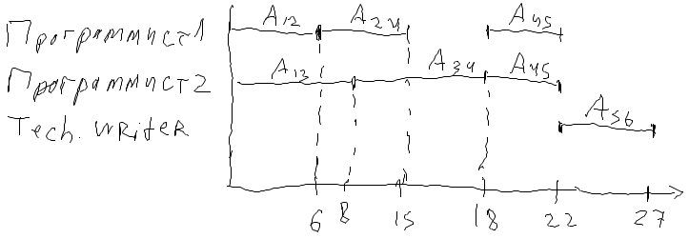

______
Converted on 15.12.2006, 13:08 using TeXconvert script v2.0 (c) 2006 Chervov Dmitry aka Deathdemon >:)
Последние конспекты всегда можно найти по адресу http://deathdemon.int.ru/lectures/

